8. januar 2024.

POZNATE TENISKE ZVEZDE EKSKLUZIVNO U ULOZI KOMENTATORA EUROSPORTA NA AUSTRALIAN OPENU

- Warner Bros. Discovery Sports Europe će prikazati svaki trenutak Australian Opena uživo i ekskluzivno na 50 tržišta širom Evrope na Eurosportu
- Novak Đoković kreće u pohod na rekordnu 11. titulu; Pobednica iz 2023. Arina Sabalenka će se boriti protiv prve svetske teniserke Ige Švontjek i Koko Gauf za titulu na tvrdoj podlozi
- Australijska teniska zvezda Nik Kirjos se pridružuje timu Eurosport komentatora, rame uz rame sa legendarnom postavom, uključujući Borisa Bekera, Džona Mekinroa, Matsa Vilandera, Žastin Enan, Aleksa Koreču, Barbaru Šet, Tim Henmana i Loru Robson
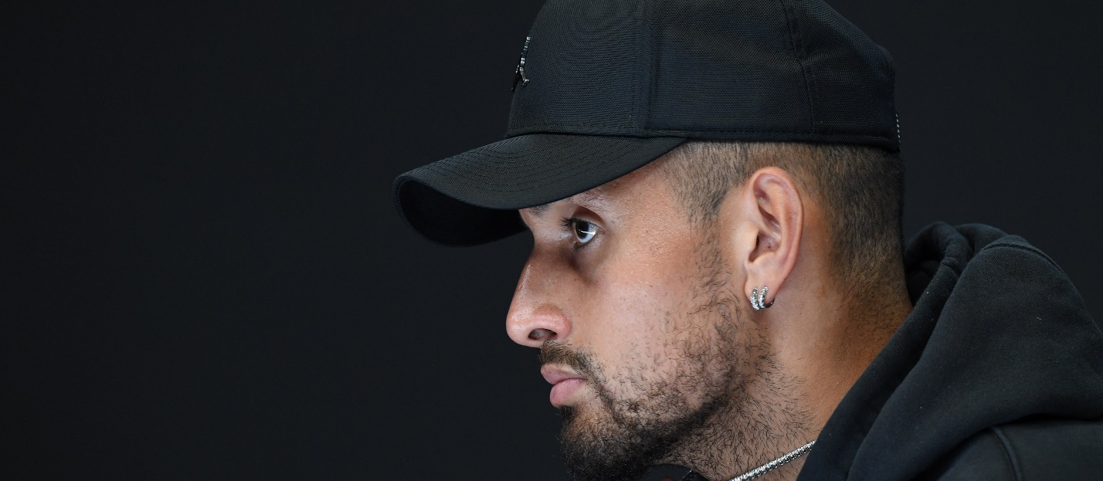
Teniska zvezda Nik Kirjos pridružiće se timu Eurosport kometatora za prenos Australian Open turnira 2024. godine (Image: Getty Images)
Najveća imena iz sveta tenisa vraćaju se u Melburn Park na prvi grend slem u 2024. godini, čime započinje značajna sportska godina za Warner Bros. Discovery Sports Europe.
Od 14. do 28. januara, ljubitelji tenisa imaće priliku da prate 260 sati televizijskog prenosa uživo na Eurosportovim kanalima sa 17 terena. Publika će uživati u vrhunskom iskustvu Australian Opena, dok Novak Đoković bude igrao za 11. titulu, a Iga Švontjek i Arina Sabalenka nastave svoje rivalstvo za svetskim brojem jedan.
Skot Jang, Potpredsednik, zadužen za sadržaj, proizvodnju i poslovne operacije, WBD Sports Europe, izjavio je: “Prvi put smo održali Australian Open pod brendom Eurosport 1995. godine i ovogodišnji turnir obećava da će biti jedan od najboljih do sada, prepun inspirativnih priča i susreta koje navijači mogu da prate na našim kanalima i platformama. Nijedan drugi emiter ne nudi kompletan prikaz teniskog ekosistema koji povezuje ljubitelje tenisa sa sportom koji vole jednako kao mi.”
“Da bi narativ bio kao nikada ranije, sastavili smo jednu od najimpresivnijih grupa teniskih legendi i superzvezda. Posebno smo uzbuđeni što ove godine možemo da poželimo dobrodošlicu Niku Kirjosu u naš tim za komentatora na engleskom jeziku i svakako znamo da će navijači imati koristi od njegovih jedinstvenih perspektiva i bliskosti sa trenutnim brojem šampiona i takmičara koji ove godine izlaze na teren.”
NIK KIRJOS DEBITUJE KAO DEO TIMA EUROSPORT KOMENTATORA
Po prvi put, australijska superzvezda Nik Kirjos pridružiće se Eurosport komentatorskom timu svetske klase u Melburnu. Čuveni, zagonetni pobednik Australian Opena 2022.godine u dublu pružiće navijačima jedinstvene komentare.
Eurosport tim za prenos sa lica mesta činiće sedmostruki grend slem šampion Džon Mekinro, koji će se pridružiti bivšoj sedmoj teniserki sveta Barbari Šet i osvajačici srebrne olimpijske medalje Lori Robson kako bi navijačima približio akciju iz Melburn parka.
Gledaoci Eurosport kanala imaće prliku da prate nesvakidašnju analizu mečeva iz čuvenog nagrađivanog studija “Cube” u Londonu koji vodi nova voditeljka Rejčel Stringer. Njoj će se pridružiti sedmostruki grend slem šampion Mats Vilander i bivši četvrti svetski teniser Tim Henman. Mnogi bivši igrači – uključujući Borisa Bekera, Aleksa Koreču i Žastin Enan – takođe će doprineti međunarodnom pokrivanju na Eurosport kanalima tokom dvonedeljnog turnira.
EKSKLUZIVNI SADRŽAJ SA I VAN TERENA
Na putu do Melburna, WBD će predstaviti novi i ekskluzivni sadržaj kao zagrevanje za glavni događaj. Ovo uključuje i Magazin: Novak bez maske - dokumentarac koji prikazuje najsloženijeg pobednika u istoriji Australian Opena, kao i detljan pregled Australian Opena 2024. godine koji će obuhvatati intervjue sa ekspertima i prisećanje nekih od ključnih momenata iz 2023.

WARNER BROS. DISCOVERY GRADI TURNIR KOJI OBARA REKORDE
U 2023, WBD prenos Australian Opena širom Evrope rezultovao je u rekordnom porastu publike na njihovim striming platformama. Publika je porasla za skoro trećinu u Evropi na discovery+ i Eurosport aplikaciji i udvostručila se na ključnim tržištima kao što su Francuska, Nemačka, Holandija, Španija i Ujedinjeno Kraljvstvo.
Slično, linerarna glednost Eurosport 1 kanala u Evropi ostala je konzistentna sa turnirom 2022. godine, što je bio prethodni rekord gledanosti za Eurosport prenos Australian Opena.
Australian Open započinje uspešnu sportsku godinu 2024. na WBD platformama u Evropi koje uključuju i direktan prenos Olimpijskih igara u Parizu 2024, svaku biciklističku Grand Tour rutu i ekskluzivno praćenje drugog grend slema godine sa Roland-Garosa u maju.

O Warner Bros. Discovery Sports Europe
Warner Bros. Discovery Sports Europe predstavlja WBD portfolio sportskih brendova, kanala i platformi u Evropi. Kolektivno doseže 130 miliona ljudi svakog meseca, uključujući obožavaoce i široku publiku na više od 200 tržišta i na preko 20 jezika na svim platformama na kojima potrošači provode vreme, kao što su besplatna televizija, plaćena televizija, striming, onlajn i društvene mreže. Warner Bros. Discovery Sports Europe uklučuje voljene brendove kao što su Eurosport, Global Cycling Network (GCN), Global Mountain Bike Network (GMBN), Golf Digest, TNT Sports u Velikoj Britaniji i Irskoj, kao i sportske programe i sadržaj na discovery+ i Warner Bros. Discovery besplatne TV mreže. Ovi kanali povezuju publiku sa najvećim sportskim događajima na svetu. Ovo uključuje Olimpijske igre u Evropi; teniski grend slemovi; biciklistički Grand Tour, više od 300 dana vožnje biciklom uživo godišnje, UCI Liga šampiona na stazi, Svetska serija UCI brdskog biciklizma sa ESO Sports; PGA TOUR tokom cele godine; The Ocean Race; Snooker World Tour; najbolja električna trkačka serija sa ABB FIA Formula E Svetskog prvenstva; FIM Speedway GP, Speedway of Nations i Speedway World Cup; i svaki veliki događaj na Svetskom prvenstvu u zimskim sportovima i Svetskom kupu. Warner Bros. Discovery Sports Europe upotpunjuje ponudu sa svojim event odeljenjem i promocijom, koje svake godine nadgleda 30+ događaja na pet kontinenata.

